TTR N°101

TÉRMINOS DE REFERENCIA PARA LA COMPRA DE SERVICIO DE LIMPIEZA DE FOSAS SÉPTICAS Y CÁMARAS

Los Vilos, 05 de agosto de 2026

- ANTECEDENTES GENERALES

- Nombre contratante: MUNICIPALIDAD DE LOS VILOS
- RUT: 69.041.500-3
- Domicilio: Tegualda nª 111, comuna de Los Vilos
- Teléfono: (053) 353084 anexo 511
- Representante legal: Christian Gross Hidalgo
- Cargo: Alcalde
- Oficina y dirección requirente: DESAM – Dirección de SALUD MUNICIPAL

- DE LOS PRODUCTOS (DESCRIPCIÓN ESPECÍFICA)

2.1. Introducción

Los presentes Términos de Referencia establecen las especificaciones técnicas mínimas para la contratación del servicio de limpieza, vaciado, extracción, transporte y disposición final de residuos provenientes de fosas sépticas, cámaras desgrasadoras, cámaras acumuladoras e hidrolavado de redes sanitarias, correspondientes a los establecimientos dependientes del Departamento de Salud Municipal de Los Vilos.
El servicio comprende los establecimientos de Atención Primaria de Salud, Postas de Salud Rural, Estaciones Médico Rurales, Clínicas Dentales Móviles, dependencias administrativas y cualquier otra infraestructura sanitaria administrada por el Departamento de Salud que requiera estas prestaciones durante la vigencia del contrato.
La ejecución de los servicios deberá realizarse conforme a la normativa sanitaria y ambiental vigente, garantizando el adecuado manejo, transporte y disposición final de los residuos extraídos.

2.2. Objetivo
La presente contratación tiene por objeto mantener en condiciones óptimas de funcionamiento los sistemas particulares de saneamiento sanitario de los establecimientos de salud dependientes del Departamento de Salud Municipal de Los Vilos, asegurando la continuidad operativa de las prestaciones de salud y resguardando las condiciones de higiene, seguridad y salubridad de funcionarios, usuarios y comunidad.
En particular, el servicio busca prevenir rebalses, obstrucciones, malos olores, contaminación ambiental, fallas en los sistemas de evacuación de aguas servidas y cualquier otra situación que pueda afectar el normal funcionamiento de los establecimientos o poner en riesgo la salud pública.
Asimismo, la contratación permitirá dar cumplimiento a la normativa sanitaria vigente y asegurar la disponibilidad permanente de los sistemas sanitarios, especialmente en establecimientos rurales que operan mediante sistemas individuales de tratamiento de aguas servidas.
Los servicios a contratar comprenderán, a lo menos, las siguientes prestaciones:
Extracción, vaciado y limpieza de fosas sépticas.
Extracción y limpieza de cámaras desgrasadoras.
Limpieza de cámaras acumuladoras.
Hidrolavado de tuberías sanitarias y redes de evacuación.
Destape y limpieza de ductos cuando sea requerido.
Transporte de los residuos extraídos mediante vehículos autorizados.
Disposición final de los residuos en plantas de tratamiento o lugares autorizados por la Autoridad Sanitaria.
Entrega de certificados o comprobantes de disposición final cuando corresponda.
Esta contratación tendrá la naturaleza de suministro, ejecutándose los servicios de manera programada o extraordinaria, de acuerdo con los requerimientos del Departamento de Salud Municipal durante la vigencia del contrato.

  - Descripción de los productos

Descripción | Cantidad
Suministro del Servicio de limpieza de fosas sépticas, cámaras desengrasantes y cámaras acumuladoras de 8 m³.  El servicio contempla un suministro del servicio, para realizar la limpieza y vaciado de las fosas sépticas y cámaras desgrasadoras de los establecimientos de salud rural de la Comuna de Los Vilos, para cumplir con la normativa sanitaria vigente exigida y además otorgar un buen funcionamiento de las instalaciones.  Estos trabajos deben incluir todo lo necesario para su ejecución, considerando todos los costos y/o gastos asociados a ello.  Todo daño de cualquier naturaleza, incluyendo fuerza mayor o caso fortuito que sufran los trabajos durante el período de ejecución, será de exclusiva responsabilidad del proveedor y deberá ser reparado a su costa y cargo, teniendo presente la facultad éste de tomar los seguros que estime pertinentes.  Todos los servicios deben incluir encapsulador de olores para las fosas y cámaras. | 9

*El valor de la oferta debe considerar el despacho.

- REQUISITOS PARA OFERTAR

- La oferta debe incluir el servicio de 9 fosas sépticas y cámaras.

  - Ubicación:

3.1.1 Estación Médico Rural de Los Maquis
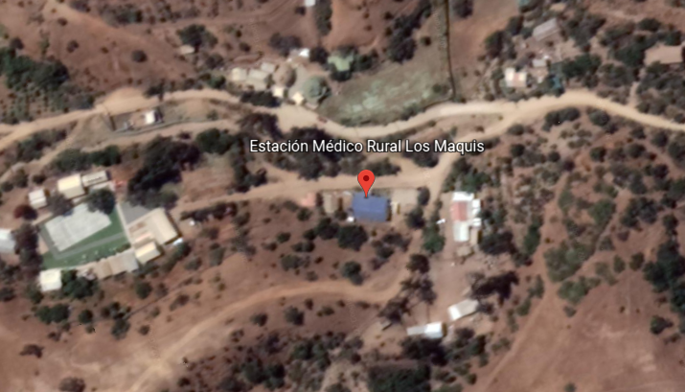
Ilustración N°1: EMR Los Maquis
Coordenadas: -32.025706, -71.383787
Link: https://goo.gl/maps/oo8q7KKApnxRg7sk7

3.1.2 Estación Médico Rural de Pichidangui
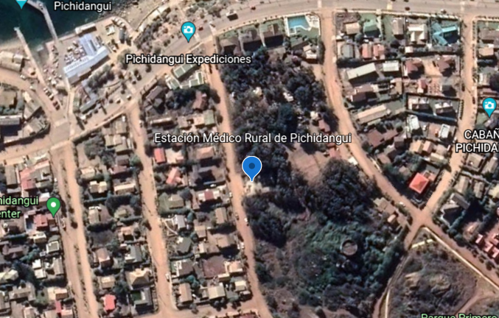
Ilustración N°2: EMR Pichidangui
Coordenadas: -32.137932, -71.529787
Link: https://goo.gl/maps/eL5nwdkbjfwnPsJ1A

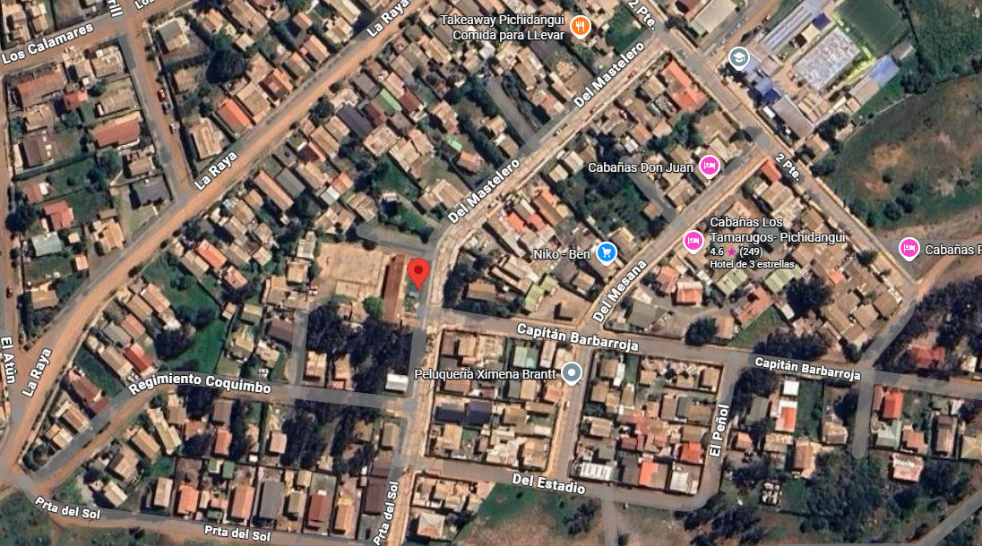
3.1.3. Clínica dental móvil. Ex escuela vieja- Pichidangui

Ilustración Nº3: Clínica dental móvil. Ex escuela vieja- Pichidangui
Coordenadas: -32.143338, -71.527462
Link: https://maps.app.goo.gl/dfVnkEPCUvPYcqQm6

3.1.4 Estación Médico Rural de Infiernillo
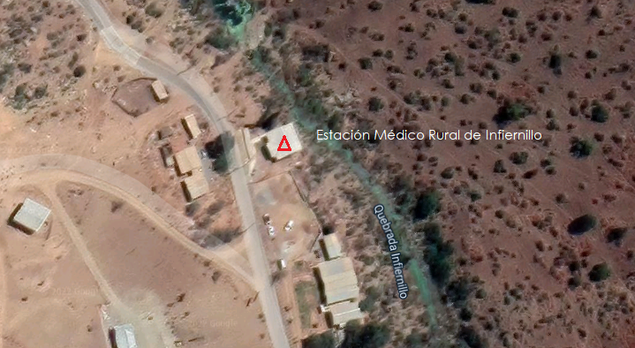
Ilustración N°4: EMR Infiernillo
Coordenadas: -32.052730, -71.305482
Link: https://maps.app.goo.gl/MBNb99NxzKLQV6Rp9

3.1.5 Posta de Salud Rural de Guangualí
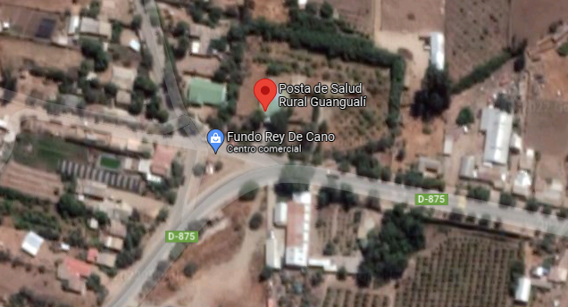
Ilustración N°5: PSR Infiernillo
Coordenadas: -32.133201, -71.373626
Link: https://goo.gl/maps/r8SRm2uvow1tBKkp7

3.1.6 Posta de Salud Rural de Tilama
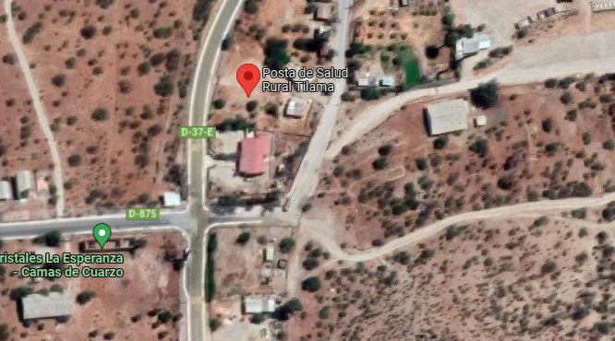
Ilustración N°6: PSR Tilama
Coordenadas: -32-086363,-71.166868
Link: https://goo.gl/maps/HFSQyAcNMeyd7LEC6

3.1.7 Posta de Salud Rural de Los Cóndores
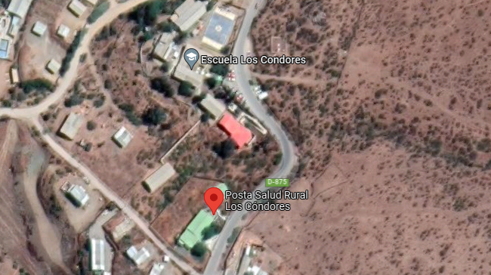
Ilustración N°7: PSR Los Cóndores
Coordenadas: 32°06'35.0"S 71°18'46.6"W
Link: https://goo.gl/maps/PqEovqnguQ9R57mA6

3.1.8 Posta de Salud Rural de Quilimarí
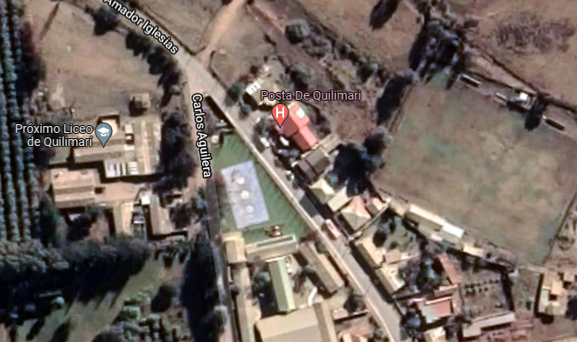
Ilustración N°8: PSR Quilimarí
Coordenadas: -32.116171, -71.490741
Link: https://goo.gl/maps/ywvmyrZMfRbj2QnGA

3.1.9 Posta de Salud Rural de Caimanes
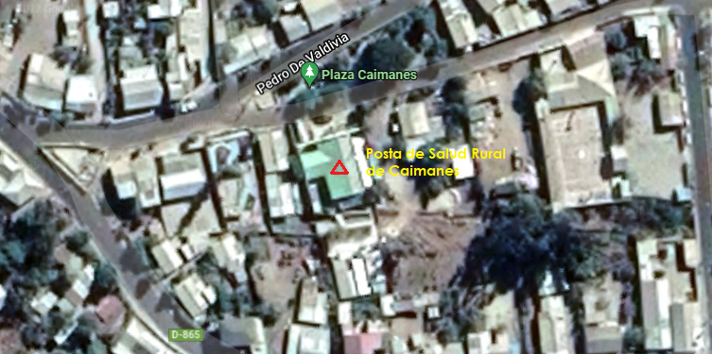
Ilustración N°9: PSR Caimanes
Coordenadas: -32-086363,-71.166868
Link: https://goo.gl/maps/HFSQyAcNMeyd7LEC6

- REQUISITOS EXCLUYENTES PARA LA EMISIÓN DE LA ORDEN DE COMPRA

- Patente comercial vigente. Es deseable que se acompañe en la oferta, de lo contrario, será requerida a través de correo electrónico que indique la plataforma de Mercado Público. De no acompañarse en un plazo de 12 horas desde que se solicite, quedará fuera y se continuará con el proveedor que le sigue.
- Habilidad. El proveedor debe encontrarse en estado HÁBIL en la plataforma de Mercado Público al momento de la emisión de la orden de compra.
- Evaluación técnica La verificación técnica consistirá en corroborar el cumplimiento íntegro de las especificaciones técnicas exigidas. En caso de detectarse, en cualquier etapa del proceso, una característica o parámetro técnico inferior al mínimo requerido, se dará por concluida la evaluación y la propuesta será declarada ‘NO CUMPLE TECNICAMENTE.

- OTROS

- La ejecución del servicio deberá realizarse previa coordinación y a solicitud del Departamento de Salud Municipal de Los Vilos, a través del funcionario designado como contraparte técnica del contrato.
- Los servicios serán requeridos de acuerdo con las necesidades de cada establecimiento de salud dependiente del Departamento de Salud Municipal de Los Vilos. Una vez efectuada la solicitud, el proveedor deberá ejecutar el servicio en un plazo máximo de 3 día hábil, contado desde la notificación o coordinación respectiva.
- Los trabajos deberán ejecutarse en los establecimientos de salud indicados por el Departamento de Salud Municipal de Los Vilos, incluyendo postas de salud rural y estaciones médico rurales que formen parte del contrato.
- Una vez finalizado cada servicio, el proveedor deberá entregar un informe técnico que incluya registro fotográfico de los trabajos ejecutados, indicando el establecimiento intervenido, la fecha de ejecución y las observaciones que correspondan.
- En el caso de la limpieza de fosas sépticas y cámaras desengrasantes, el proveedor deberá entregar el comprobante o certificado que acredite la disposición final de los residuos extraídos, conforme a la normativa ambiental y sanitaria vigente.
- El servicio deberá ejecutarse utilizando equipos y maquinaria adecuados para la limpieza de fosas sépticas, cámaras desengrasantes y cámaras acumuladoras, garantizando la correcta extracción de residuos y evitando daños a la infraestructura existente.
- En caso de incumplimiento del plazo de ejecución comprometido, el Departamento de Salud Municipal de Los Vilos podrá aplicar las multas establecidas en las Bases Administrativas, equivalentes al 1% del monto total adjudicado (IVA incluido) por cada día corrido de atraso, sin perjuicio de las demás medidas que correspondan conforme a la normativa vigente.
- El servicio deberá ser ejecutado directamente por el proveedor adjudicado, con personal capacitado y equipos propios, quedando prohibida la subcontratación total de los trabajos objeto de la presente contratación.
- El proveedor deberá adoptar todas las medidas de seguridad necesarias para resguardar la integridad de los funcionarios, usuarios e infraestructura de los establecimientos de salud durante la ejecución de los trabajos, siendo responsable de cualquier daño ocasionado por acciones u omisiones atribuibles a su personal.

- PRESUPUESTO ESTIMATIVO

$5.500.000 IVA incluido

